Genç Hayat Tanıtım Bülteni
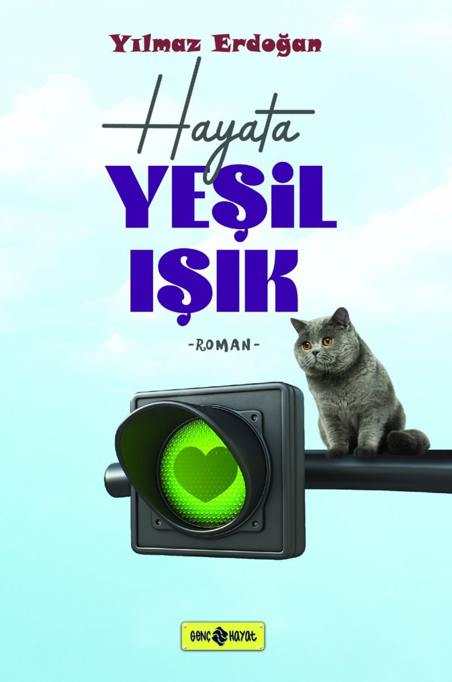 | Eser Adı: Hayata Yeşil Işık  Yazar Adı: Yılmaz Erdoğan  Cilt Bilgisi:  Kitap Dili: Türkçe  Eser Tipi: Orjinal  İç Sayfa: HOLMEN SB 65  Kapak: BRISTOL 230  Yan Kapak: YOK  Selefon Türü: MAT SELEFON  Basım Tarihi: 2025  Sayfa Sayısı: 128  Kitap Boyutları: 13,5 X 21 mm  ISBN No: 9786254470608  Etiket Fiyatı: 150,00 TL
Kitap Tanıtım Yazısı : (Arka Kapak)

Önlenebilir bir halk sağlığı sorunu olan ve güvenli sistem yaklaşımı ile çözümü mümkün TRAFİK konusunda bir can kaybı bile fazla. Ne yazık ki ölümlü trafik kazalarında dünyada dokuzuncu sıradayız. Geçen yıl Türkiye’de 2.422 Dünya’da 1,3 milyon insan trafik kazalarında hayatını kaybetti.Oysa Avustralya, Hollanda, İsveç, İngiltere gibi trafik sorununu çözen ülkeler var.Bu gerçeklerden yola çıkarak ülkemizde trafik konulu ilk çocuk romanı yazıldı.Her yaştan insanın her zaman karşı karşıya olduğu Trafik konusunu anlatan HAYATA YEŞİL IŞIK isimli roman Türkiye Yazarlar Birliği tarafından 2013 yılında Çocuk Edebiyatı ödülüne layık görülen Çocuk Edebiyatı Yazarı Yılmaz Erdoğan tarafından kaleme alındı.Bu romanda Ordu’nun Kabadüz ile Ankara’nın Polatlı ilçeleri pilot ilçe; her iki ilçenin Kaymakamları, Emniyet Müdürleri, okullar, öğrenciler ve öğretmenler ise romanın kahramanları olarak kitapta yerini aldı.Kitaptaki diğer konular:Yorgunluk ve uykusuzluk uzun yolda iki büyük tehlike. İnsan kaynaklı kazaların nedeni emniyet kemeri takmamak ve aşırı hız. Araçlar, trafik denetimleri, bilgilendirme çalışmaları ve kampanyalar, kaza sonrası müdahale.Trafik altyapısında hayatî önem taşıyan yerel yönetimlerin alacağı kararlar.Trafik kuralları sebepsiz değildir.Trafikte alternatif çözümler.Güvenli okul yolu projesi, çocuk trafik eğitim parkları, kaza kara noktaları.Okullarda değerler eğitiminin temel unsurları ve trafik konulu yarışmalar.Toplumda birlik ve beraberliği sağlayan yardımlaşma, arkadaşlık, halkın resmî makamlarla ilişkileri, Anadolu insanının fedakârlık örnekleri…
Kitabın detay sayfasına buradan ulaşabilirsiniz :
https://hayatyayinlari.com/kitaplar/yilmaz-erdogan-hayata-yesil-isik-2010.html
Genç Hayat



